**IO Stream**

<https://www.youtube.com/watch?v=RglhIB3i_aw> 订阅这个 uop

<https://www.youtube.com/watch?v=hk5NYscSPHI>

C++ 提供 数据流stream 相关的library 处理 数据的输入和输出IO,

比如<iostream> ，<fstream>，

以及这些接口Interface提供的对象，

比如cin cout

ofstream //out put file stream

ifstream setf //set file

和操作符 << ， >> //数据传输方向

<fstream>中的ofstream对象

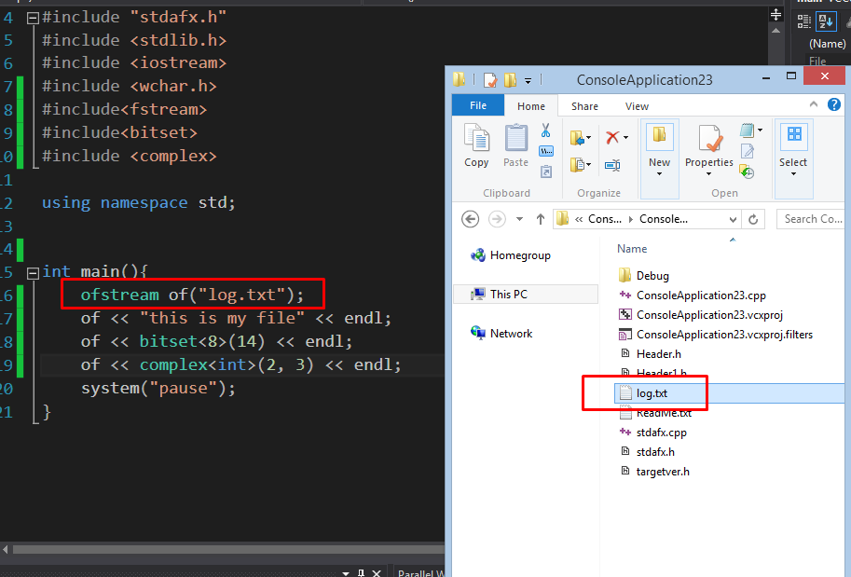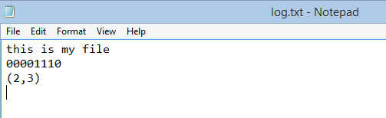

<fstream>中的ifstream对象

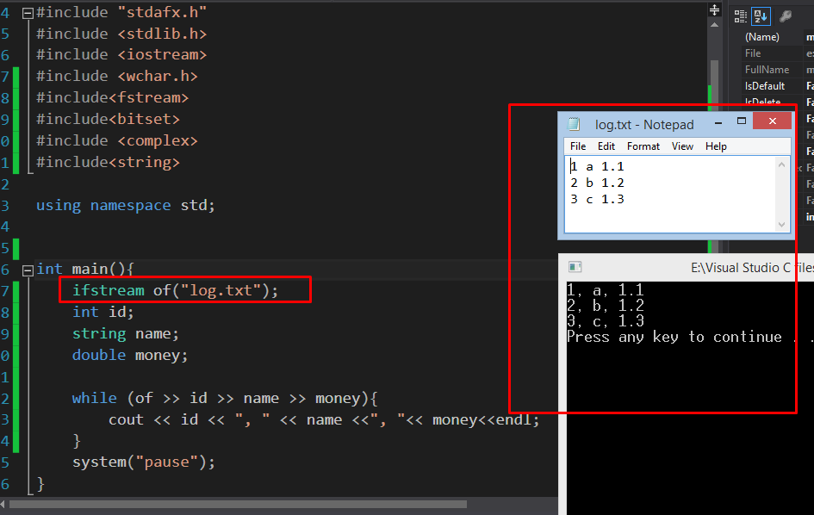

//ifstream读取文件并打印

* <Fstream> 文件处理接口的运用

<https://www.youtube.com/watch?v=iGWhPwh3n-o&t=1s>

**类的低耦合高内聚 原则**

-就是说建立一个类的时类中的成员尽量专一，不要与其它的类中的成员发生关系，这样调用的时候更方便有效

<https://www.youtube.com/watch?v=XCXdsjINP0U>

**Exception handling异常处理**

* Try … if throw catch语句
* Try

{…

if(condition)

{**throw something**}

}

**Catch(…)**{

Cout<< …

}

<https://www.youtube.com/watch?v=mFAaqmj399I>

* catch(…)接受任何类型报错，catch(int a)只接受int类型报错
* 程序异常是指程序在运行时 (不是编译时) 出现的问题，
* 异常处理 是 程序员用代码//try …if()throw catch(…) 处理这种程序异常的方式，通过这种处理，当程序没问题时会正常运行，当出现问题时会按照异常处理中代码编译的方式向用户报错

**auto_ptr 智能指针和内存泄漏管理**

* 内存泄露:

如果程序异常出现在 内存分配成功 和 用delete清理内存 之前时，就会发生内存泄漏(内存被分配但是没有被清理)

* Auto_ptr 是c++ standard library 提供一个 泛型模板 类 //使用的时候需要传入类型参数和实例化:

<http://blog.csdn.net/qq_34992845/article/details/68939527>

并通过构造和析构函数定义好了内存释放的功能

**栈展开**

-不按照栈先进后出原则来运作就叫栈展开

